INDICAÇÃO nº 1955/2021
Súmula: Solicita providências do Executivo junto a Secretaria Municipal de Infraestrutura e Serviços Urbanos, aos cuidados do Sr. Marcos de Oliveira Anjos para que realize a manutenção e limpeza dos bueiros, na extensão da Rua dos Caracóis, Chácara Santa Cecília, Itapevi - neste Município.
INDICO à Mesa, na forma regimental vigente, que seja oficiado ao Excelentíssimo Igor Soares Prefeito Municipal, junto a Secretaria de Infraestrutura e Serviços Urbanos, para que realize a manutenção e limpeza dos bueiros, na extensão da Rua dos Caracóis, Chácara Santa Cecília, Itapevi - neste Município.

JUSTIFICATIVA
Senhor Presidente,
Senhores Vereadores,
Senhoras Vereadoras.

Em contato com os moradores da rua, os quais questionaram sobre o aparecimento de ratos dentro de suas residências, constatamos que é preciso uma limpeza e manutenção dos bueiros do local. Sabemos que a falta de limpeza pode prejudicar a saúde da população local, visto que as sujeiras atraem diversos bichos como ratos e insetos e esses, por sua vez, podem acarretar doenças infectocontagiosas como no caso de ratos, a leptospirose. Assim, acreditamos que a realização da benfeitoria irá preservar a saúde e higiene dos moradores do bairro.
Sem mais para o momento, solicitamos a análise e inclusão do pedido no cronograma desta competente Secretaria.
Sala das Sessões Bemvindo Moreira Nery, 31 de agosto de 2021.
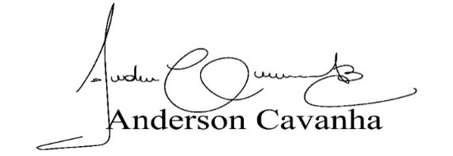
(Bruxão Cavanha – PL)
Vereador

